**2024—2025学年第二学期五年级语文备课组工作计划**

**一、备课组成员课务及个人简介**

|  |  |  |  |  |  |  |
| --- | --- | --- | --- | --- | --- | --- |
| 姓名 | 性别 | 年龄 | 教龄 | 学历 | 所任课务 | 其他工作 |
| 黄露娟 | 女 | 30 | 6.5 | 本科 | 五（4）语文 | 五（4）班主任 |
| 曹佳爽 | 女 | 29 | 6.5 | 本科 | 五（2）语文 | 五（2）班主任 |
| 黄露 | 女 | 25 | 1.5 | 本科 | 五（3）语文 | 五（3）班主任 |
| 秦亚 | 女 | 54 | 33.5 | 本科 | 五（1）语文 |  |

1. **工作要点**

一、教材研读

1 单元主题剖析：深入研究八个单元主题，如童年往事、古典名著、家国情怀等，把握每个主题蕴含的语文要素和人文内涵。以“童年往事”单元为例，通过《古诗三首》《祖父的园子》等课文，让学生感受童年生活的丰富多彩，同时学习借景抒情、细节描写等写作手法。

2 文本深度解读：对每篇课文从内容、结构、语言特色、写作意图等方面进行细致分析。如《草船借箭》，除理解故事情节，还需分析人物形象塑造方法，诸葛亮的足智多谋、周瑜的心胸狭隘等是如何通过语言、动作、神态描写展现的。

3.知识体系梳理：梳理教材中的字词、语法、阅读、写作等知识，构建完整的语文知识框架。如在字词教学中，整理易错字、多音字、近义词、反义词等，帮助学生扎实掌握基础知识。

二、课堂教学

1. 教学方法创新：采用多样化教学方法，如情境教学法，在教授《威尼斯的小艇》时，通过播放威尼斯风光视频，创设情境，让学生仿佛置身其中，感受小艇与人们生活的紧密联系；小组合作学习法，组织学生对有争议性的问题进行小组讨论，如《将相和》中蔺相如和廉颇谁更值得敬佩，培养学生的思维能力和合作精神。

2.关注学生主体：设计富有启发性的问题，引导学生自主思考、主动探究。在《军神》教学中，提问“从哪些细节可以看出刘伯承是军神”，鼓励学生自主研读课文，圈画关键语句，发表自己的见解。

3 信息技术融合：利用多媒体资源辅助教学，如制作精美的PPT展示课文插图、动画演示等，增强教学的直观性和趣味性。在讲解古诗词时，播放配乐朗诵视频，帮助学生更好地体会诗词的韵律和情感。

三、教学常规

1.备课要求：精心撰写教案，明确教学目标、重难点、教学过程、教学方法、作业布置等内容。教案要体现个性化设计，结合班级学生实际情况进行调整。

2.作业布置与批改：根据教学内容和学生实际，分层布置作业，包括书面作业、阅读作业、实践作业等。认真批改作业，及时反馈，对作业中的问题进行详细记录和分析，针对问题进行个别辅导或集中讲解。

3.课堂管理：建立良好的课堂秩序，制定明确的课堂规则，及时处理课堂上的违纪行为，营造积极向上、有序高效的课堂氛围。

四、单元（或过关能力）的质量分析与评价

1.单元测试设计：依据单元教学目标和重难点，精心设计单元测试卷，涵盖字词、句子、阅读、写作等题型，全面考查学生的知识掌握和能力水平。

2.成绩分析：测试结束后，及时进行成绩统计和分析，计算平均分、优秀率、及格率等数据，分析学生在各题型、各知识点上的得分情况，找出学生的薄弱环节和存在的问题。

3.评价与反馈：根据成绩分析结果，对学生进行全面评价，肯定优点，指出不足，提出改进建议。针对学生存在的问题，进行针对性的复习和强化训练，同时调整教学策略，优化教学方法，提高教学质量。

四．提高教学质量的主要措施

（一）抓细常规工作

1.重视学生的语文积累，搞好班级文化，在班级中营造一种书香氛围，定期组织学生到学校图书室借阅书籍。

2.认真钻研教材，根据班级实际情况，制定切实可行的教学方法，因材施教。

3.在教学中，注意引导学生积极的思维和情感活动，要让学生充分发表自己的见解，允许学生各抒己见，充分发挥组织者和引导者的作用。

4.重视朗读教学，让学生在读中悟，读中理解。

5.重视对学生学习方法的指导，交给学生学习的方法。

6.做好培优补差工作，大力提高中等生，提高学困生的成绩。

7.向40分钟要质量，做到精讲多练。

8.鼓励学生多看课外书，开阔眼界，丰富的课外知识。

9.开展大量阅读，并开设“阅读欣赏课”引领学生走向阅读。

(1)提供丰富的阅读材料。推荐与课文相关的书籍，教师可在上到相关课文时推荐。

(2)向学生推荐现今流行的或一直有的--些文质兼美的书籍。

(3)开展与读书活动有关的系列活动。

10.加大积累量，开展“经典文化诵读”活动。如每天早上5分钟，每天晚上一段《论语》等。除完成八个园地的作文练习之外，进行扩展作文练习和日记的练习,真正提高学生的写作能力。

11.加强提高学习自觉性，端正学习目的，注意良好的学习习惯的培养，提高同学的自信心和_上进心，让每一位学生都体会到成功的乐趣，配合学校完成素质教育的多项教育措施。

12.营造自主学习的情境。重视培养学生的自学能力，加强预习指导，自行解决生字词，课堂有针对性地对重难点稍加点拨，攻破重难点。

13.为了加强学生的阅读面、知识面，培养学生的的写作能力，为其写作积累素材，继续要求每天或隔天做课外阅读读物文摘卡。

14.加强学生的爱国主义教育，培养他们关心国家大事的习惯，要求学生每天读报或看新闻，并把当天最重要的时事写在文摘卡上(用一句话概括新闻的内容)。

15.重视词句段的训练，引导学生运用多种方法理解含义深刻的句子，要经常给学生提供机会，练习分析作者的写作目的，情感。

16.继续对班里的朗读情况加以重点指导，并且加强读书的速度训练,以达到一定的要求。

17.重视重点训练项目的训练。精心设计课堂作业和课外作业，减轻学生的学习负担，大面积提高语文教学质量。

18.促进学习方式的改变。发挥优等生的带头作用，带动全班同学使其形成良好的班风，即优良的学习氛围，重视班干部的培养，班集体的建设。加强差下生的指导。重视学生的德育，加强学生的礼仪教育。

（二）夯实基础知识

本学期，备课组要力求做好教学常规工作(包括备课、上课、批改作业等)，尤其要提高周测的成绩质量。在集体备课时各位老师要精心选择教学内容，设计教案，大家积极探索如何提高课堂教学效率，提高学生语文素养，解决当前教学中出现的一-些问题等。

1、坚持集体备课活动

集体备课是提高教学质量的关键，是备课组工作的一个重要方面。本学期，我们一方面坚持每周的定时定点备课外，还在参加各级各类教研活动的同时，不定期地开展集体备课活动。集体备课中由主讲人主讲，再相互研讨，确定每单元，甚至是每份练习的重点、难点及其突破的方法，统一教案、统一练习和作业，教学过程中遇到问题，必须一起研讨解决。遇到不清楚、难以把握的内容共同研究。

2、坚持互听课制度

除了在无课情况下必听学校组织的每节挂牌课之外，我们备课组还要积极开展互听课活动，做到取长补短，共同提高。新教师听了老教师的课后，可以迅速地掌握每节课的重要知识点，把握教学的整体框架，同时也不是一-味地照搬照抄，而结合自已和学生的具体实际情况进行针对性地教学，取得较好的效果。而老教师听了新教师的课后，也获益非浅。在坚持听课的过程中，不断提高自己的教学水平。

3、定期检查备课笔记

“不上无准备之课”是我们备课组坚持的准则。统一教案， 定期检查，规范要求，是我们备课组的一贯作风。严格的纪律和教师的高度自觉性是我们备课组能出色地完成学校布置的各项教学任务的重要保证。

4、统一作业、周测，坚持讲评

在一个单元内容结束后，对学生进行一次基础过关练习:每周周测，教师轮流出题，并做到及时批阅和讲评。而平时每一堂课前或课后，对一些基础知识则坚持采取听写、翻译或课堂提问的方式，重点学生重点培优补差，真正做到因材施教。利用业余时间主动对一些基础很差的同学进行补习，真正体现备课组老师对工作的认真负责。

5、狠抓基础，夯实素养

对每一单元的重要知识点讲清讲透，随堂练习，精讲多练，讲练结合，提高每一堂课的教学效果，向课堂要质量，提高年级的整体信息素养。五年级备课组是个团结向上、很有凝聚力的备课组，在教学上认真负责，工作上自觉遵守学校的各项规章制度。在以后的教育教学中，我们将一如既往的保持好的做法和工作作风，不断吸取先进的教育教学经验，取长补短，进一步提高我们的教学水平，完成学校布置的各项任务，为我们学校的教学工作作出大的贡献。

**五、根据教研组本学期重要活动安排**

1. 读书活动：落实每周一节阅读指导课，进行指导阅读，备课组长制定读书手账模版，学生每月读一本书，完成手账的制作，每月对于整本书进行题目的命制，印制进行答题训练，分析测试过程中易错的题目，进行重点情节的讲解。
2. 写字比赛：课堂上系统讲解笔画、结构、布局等知识。每周安排固定时间集中练习，教师巡视指导，分享优秀作品案例，组织学生互评。
3. 阅读短文比赛：课堂上，语文教师系统地渗透阅读技巧，如如何快速浏览短文掌握大意、抓关键信息、理解文中含义深刻的句子、分析人物形象和文章主旨等。每周安排2-3次课后阅读短文练习，内容涵盖记叙文、说明文、散文等不同体裁，难度适中并逐步递增。教师认真批改学生的练习，针对共性问题进行集中讲解，个性问题则进行个别辅导。

**三、分工与合作**

**表1：**  五 **年级** 语文 **学科备课组活动安排**

|  |  |  |
| --- | --- | --- |
| 周次 | 集体备课内容 | 主备人 |
| 第1周 | 1.学习区、校语文教研工作计划。  2.明确孟小语文一日学科常规，细化语文学习常规。确定各成员教研课的执教内容和时间。  3.第一单元集体备课 | 黄露 |
| 第2周 | 1. 区级精神学习，进行集体备课。 2. 理论学习：王崧舟——《“整本书”阅读怎么教？特级教师剖析，读哪些书，怎么指导，如何评价？》 3. 第一单元教学反思   3.新课标理论学习1-文献学习  4.跨学科学习1-视频学习 | 黄露 |
| 第3周 | 1. 理论学习：命题分享   2.第二单元集体备课 | 黄露 |
| 第4周 | 1. 谈敏执教教研课《读读童谣和儿歌》（结合整本书阅读和数字化课程） 2. 第二单元教学反思   3.新课标理论学习2-读书分享  4.学科作业设计学习1-文献学习 | 黄露娟 |
| 第5周 | 1. 理论学习：王崧舟——《整本书导读单如何设计和使用》（一）   2.第三单元集体备课 | 黄露娟 |
| 第6周 | 1. 整本书阅读专题讲座（周颖） 2. 第三单元教学反思   3.新课标理论学习3-视频学习  4.课题专题学习1-讲座学习 | 黄露娟 |
| 第7周 | 清明节休息 |  |
| 第8周 | 1. 黄露娟执教教研课   2.第四、五单元集体备课  3.新课标理论学习4-视频学习  4.跨学科学习2-书籍学习 | 黄露娟 |
| 第9周 | 1. 理论学习：命题分享   2.第四单元教学反思 | 秦亚 |
| 第10周 | 1. 曹佳爽执教教研课 2. 第六、七单元备课   3.新课标理论学习5-讲座学习  4.学科作业设计学习2-案例设计实践 | 曹佳爽 |
| 第11周 | 1.优秀语文课堂教学观摩1-视频学习 | 秦亚 |
| 第12周 | 劳动节 |  |
| 第13周 | 1. 理论学习：王崧舟——《整本书导读单如何设计和使用》（二）   2.第五、六单元教学反思 | 曹佳爽 |
| 第14周 | 1. 雷佳敏执教三校联合   2.第八单元集体备课 | 曹佳爽 |
| 第15周 | 1.理论学习：五年级命题分享  2.第七单元教学反思  3.新课标理论学习6-视频学习  4.课题专题学习2-交流沙龙 | 黄露 |
| 第16周 | 1.优秀语文课堂教学观摩2-视频学习 | 黄露娟 |
| 第17周 | 1.薛益鑫教研课  2.第八单元教学反思 | 黄露 |
| 第18周 | 1. 组织期末复习 2. 备课组总结 | 秦亚 |

说明：加强对学生良好学习习惯养成与学法指导工作的落实； 关注低分学生的进一步发展。

**表2：部编版五年级下册语文教学进度安排表**

制表人：黄露

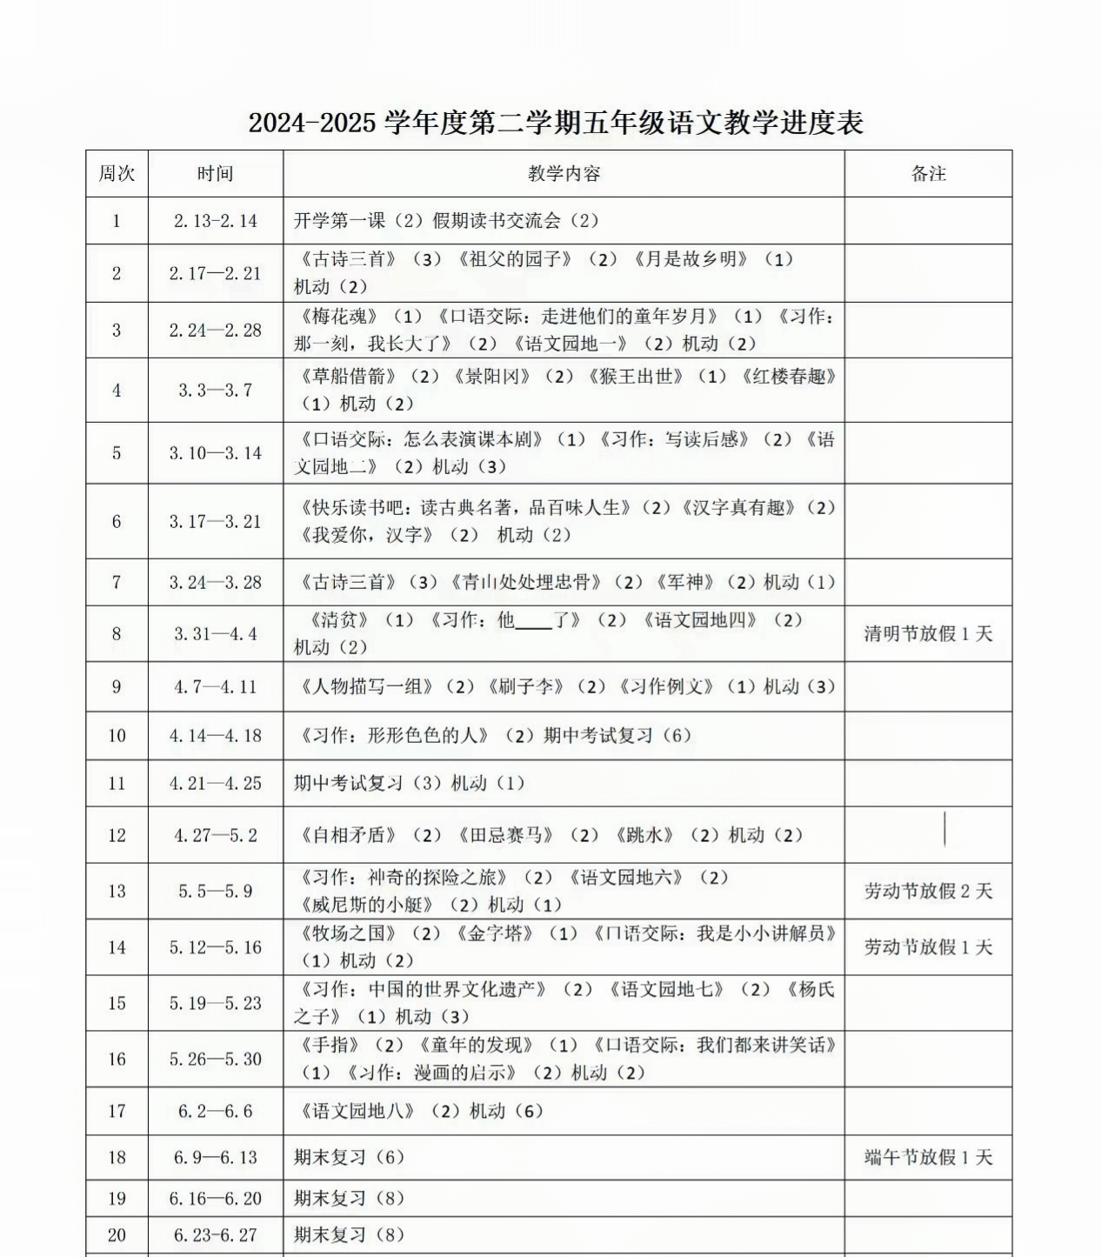

**表3：单元作业设计安排表**

|  |  |  |  |
| --- | --- | --- | --- |
| **周次** | **练习内容** | **命制人** | **审核人** |
| **1** | **第一单元** | **黄露** | **秦亚** |
| **3** | **第二单元** | **黄露** | **秦亚** |
| **5** | **第三单元** | **黄露** | **秦亚** |
| **7** | **第四单元** | **黄露娟** | **曹佳爽** |
| **9** | **第五单元** | **黄露娟** | **曹佳爽** |
| **11** | **第六单元** | **黄露娟** | **曹佳爽** |
| **13** | **第七单元** | **曹佳爽** | **黄露娟** |
| **15** | **第八单元** | **曹佳爽** | **黄露娟** |
| **17** | **期末复习** | **秦亚** | **黄露娟** |
|  |  |  |  |